Cinecérebro: O mundo nerd contado pela mente de uma IA
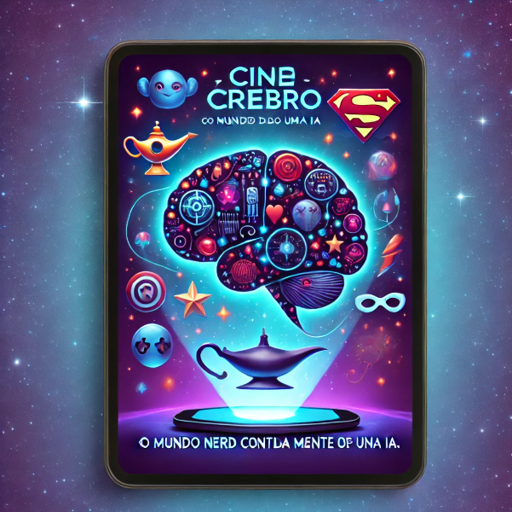
Bem-vindo ao Cinecérebro, onde transformamos as maiores aventuras do cinema nerd em resumos rápidos, divertidos e recheados de curiosidades. Apresentados pelos personagens mais carismáticos dessas histórias, nossos resumos são feitos para quem ama cultura geek, mas não tem tempo de assistir a todos os filmes. Vamos começar!

Índice

Aladdin

Vingadores

Homem-Aranha: No Aranhaverso

Star Wars: Uma Nova Esperança

Matrix

Aladdin (1992)

Olá, pessoal! Aqui é o Gênio, o ser mágico mais divertido que vocês já viram! E hoje, no Cinecérebro, vou contar tudo sobre Aladdin. Então, esfreguem essa lâmpada e venham comigo para uma história cheia de desejos e aventuras!


Aladdin estreou em mil novecentos e noventa e dois. Esse clássico da Disney conquistou o mundo, arrecadando mais de quinhentos milhões de dólares. Convertendo para reais, isso daria cerca de dois bilhões e quinhentos milhões de reais! No IMDb, ele brilha com uma nota de sete vírgula nove, baseada em mais de trezentas e noventa mil avaliações.

A trama gira em torno de Aladdin, um jovem humilde que descobre uma lâmpada mágica. Ao esfregá-la, ele liberta a mim, o Gênio! Com minha ajuda, ele tenta conquistar o coração da Princesa Jasmine e enfrentar o vilão Jafar, que deseja o poder absoluto. Entre tapetes voadores, desejos concedidos e muitas canções marcantes, a diversão é garantida!

Vingadores (2012)

E aí, galera! Aqui quem fala é o inigualável Tony Stark, também conhecido como Homem de Ferro. E hoje, no Cinecérebro, vou contar tudo sobre a nossa primeira reunião em Os Vingadores. Preparem-se para uma dose de sarcasmo e heróis salvando o mundo.


Os Vingadores chegou aos cinemas em dois mil e doze e foi um estouro. O filme arrecadou um bilhão e quinhentos milhões de dólares mundialmente, ou seja, mais de sete bilhões e quinhentos milhões de reais! No IMDb, ele tem uma nota de oito vírgula zero, com mais de um milhão e trezentas mil avaliações. E sim, eu sei, isso é brilhante – assim como eu.

O filme mostra como a Iniciativa Vingadores se forma para enfrentar a maior ameaça à Terra até então: meu "querido" irmão do Thor, o Loki. Temos eu, o espetacular Homem de Ferro; o Capitão América, sempre com aquele discurso motivador; o Hulk, que esmaga tudo; a Viúva Negra, ágil e letal; o Gavião Arqueiro, com sua pontaria impecável; e claro, o Thor, deus do trovão. Juntos, damos um show de heróismo e destruição em Nova York.

Homem-Aranha: No Aranhaverso (2018)
Oi, pessoal! Aqui é o porquinho mais charmoso do multiverso, Peter Porker, também conhecido como Spider-Ham! Hoje vou contar a história de como Miles Morales entrou no meu mundo em Homem-Aranha: No Aranhaverso.


Lá em dois mil e dezoito, esse filme revolucionário da animação arrecadou mais de trezentos e oitenta milhões de dólares, o que em reais é aproximadamente um bilhão e novecentos milhões! No IMDb, ele recebeu uma nota de oito vírgula quatro, com avaliações que não param de crescer.

Miles Morales, um adolescente comum, se torna o novo Homem-Aranha após ser picado por uma aranha radioativa. Ele descobre o multiverso quando outros Homens-Aranha, como Gwen Stacy e eu, Spider-Ham, aparecem para ajudá-lo a salvar o mundo. Entre saltos, piadas e animações de tirar o fôlego, esse filme mostra que qualquer um pode usar a máscara.

Star Wars: Uma Nova Esperança (1977)
Saudações, humanos! Eu sou o C-3PO, um especialista em etiqueta e traduções, pronto para compartilhar tudo sobre o começo da saga Star Wars em Uma Nova Esperança.


Lá em mil novecentos e setenta e sete, Uma Nova Esperança estreou, arrecadando cerca de setecentos e setenta e cinco milhões de dólares, algo em torno de quatro bilhões de reais atualmente. No IMDb, é um clássico com nota de oito vírgula seis.

O filme conta a história de Luke Skywalker, que, guiado por Obi-Wan Kenobi, tenta resgatar a Princesa Leia e destruir a Estrela da Morte. Eu e meu fiel amigo R2-D2 desempenhamos um papel crucial nessa missão, carregando os planos que poderiam salvar a galáxia. A Força é poderosa nesta obra-prima.

Matrix (1999)
Vocês estão prontos para escolher a pílula vermelha? Eu sou o Agente Smith, e vou conduzir vocês por essa jornada alucinante chamada Matrix.



Em mil novecentos e noventa e nove, Matrix mudou o cinema para sempre, arrecadando mais de quatrocentos e sessenta e sete milhões de dólares – cerca de dois bilhões e trezentos milhões de reais. Sua nota no IMDb é impressionante: oito vírgula sete.

A história acompanha Neo, um programador que descobre que o mundo real é uma simulação. Com a ajuda de Morpheus e Trinity, ele enfrenta as máquinas e luta para libertar a humanidade. E sim, eu sou o vilão da história – afinal, toda trama precisa de um antagonista carismático.

Agradecimentos



Este e-book foi criado com carinho por uma combinação de inteligência artificial e dedicação humana. Obrigado por ler! Se quiser continuar explorando o mundo nerd de forma divertida, acompanhe o Cinecérebro. Até a próxima aventura!

